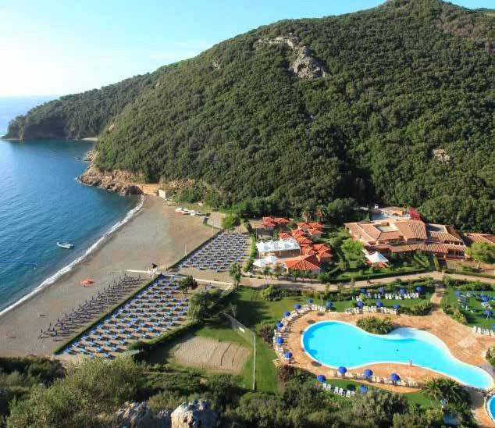
SEGUICI

TH ORTANO
ORTANO VILLAGE

DA MAGGIO 2024 A SETTEMBRE 2024

8 GIORNI - 7 NOTTI
a partire da
€ 525 p.p
TRATTAMENTO ALL INCLUSIVE

C’è un angolo di paradiso che ti aspetta all’Isola d’Elba: Ortano, una suggestiva insenatura dove mare e natura si abbracciano per regalarti panorami spettacolari. Un luogo d’altri tempi dove puoi respirare il profumo intenso e selvaggio delle colline ancora incontaminate. Il Villaggio è immerso in un ampio e curato giardino e si presenta come un piccolo borgo: è composto dal corpo centrale a due piani dove si trovano le camere dell’hotel e alcuni dei principali servizi e dal Residence, dove si trovano gli appartamenti di varie tipologie. Numerose le attrattive dedicate al tempo libero, svago, sport e animazione.

TH ORTANO ORTANO VILLAGE
DATE |  | CAMERA CLASSIC
 |  | QUOTA SPECIALE | QUOTA PRENOTA PRIMA
 |  | A PARTIRE DA | A PARTIRE DA
25/05/24 | 01/06/24 | 612 | 554
01/06/24 | 08/06/24 | 612 | 554
08/06/24 | 15/06/24 | 702 | 644
15/06/24 | 22/06/24 | 734 | 676
22/06/24 | 29/06/24 | 799 | 741
29/06/24 | 06/07/24 | 882 | 805
06/07/24 | 13/07/24 | 882 | 805
13/07/24 | 20/07/24 | 947 | 869
20/07/24 | 27/07/24 | 947 | 869
27/07/24 | 03/08/24 | 979 | 902
03/08/24 | 10/08/24 | 1133 | 1030
10/08/24 | 17/08/24 | 1262 | 1159
17/08/24 | 24/08/24 | 1133 | 1030
24/08/24 | 31/08/24 | 850 | 773
31/08/24 | 07/09/24 | 650 | 592
07/09/24 | 14/09/24 | 580 | 522
14/09/24 | 21/09/24 | 580 | 522
SOGGIORNO 7 NOTTI PER PERSONA IN CAMERA DOPPIA TRATTAMENTO ALL INCLUSIVE
La quota prenota prima è valida per prenotazioni sino al 15/04
La quota è costruita secondo listini “dinamici e variabili e soggetti a disponibilità”.
Comprende: Soggiorno per persona in camera doppia Classic per 7 notti con trattamento all inclusive (con tavolo assegnato ai pasti).
Quota Prenota Prima(In tabella): è una quota contingentata, valida sino ad esaurimento spazio.
Supplementi obbligatori: Quota di gestione pratica € 55 a persona (inclusa di Polizza assicurativa medico bagaglio annullamento) Club Card € 63 a persona a Settimana (dai 3 anni compiuti da regolarsi al momento della prenotazione)
Tassa di soggiorno in base alle disposizioni del Comune, da pagare al momento del check.in.
Animali: Cani piccola taglia (max. 10kg.) contingentati e solo su richiesta contro pagamento di € 140 a settimana (da richiedere all’atto della prenotazione e da regolare in loco)
Supplementi Facoltativi: camera doppia uso singola + 50%; Camera Comfort +20% (supplementi da calcolarsi sempre rispetto alla Camera Classic)
Camera Family, nessun supplemento da Classic
Riduzioni: Camera “Depandance”: 5% da classic. Bambini 3° letto da 2 a 13 anni n.c. sino al 15/6 (rientro) e dal 7/9 al 21/9 (rientro) riduzione 100%; negli altri periodi rid.60%
Riduzione 4° letto 2-13 anni n.c. 60% sempre. Riduzione 3° letto adulti 30% sempre - Riduzione 3° e 4° letto adulti in camere comunicanti, nessuna riduzione. %° letto dulto in family e in comunicante - 30%
3°,4°, 5° letto bambino 2-13 n.c. in Camere comunicanti con 2 adulti -40% ; 5° bambino 2-13 anni n.c. in camera family riduz.60% Mezza pensione: adulti e bambini € 10 a persona al giorno
Riduzione over 65: 10%. Riduzione occupazione 1 Adulto + Bambini 2-16 anni n.c., 50% sul primo bambino e 70% sul secondo bambino.

